Qualités et avantages du pain au levain

Les pains ainsi obtenus sont consistants, riches, au goût légèrement aigre (fermentation acide acétique ou lactique). Le pain au levain se conserve bien mieux que le pain à la levure de boulangerie.
D'un point de vue diététique, le pain au levain possède une meilleure valeur nutritionnelle. En effet, le vrai levain naturel donne, lorsqu'il est bien travaillé, un pain plus digeste qu'un pain à la levure. Lorsque la fermentation s'effectue sous l'action du levain, les bactéries à l'œuvre se nourrissent d'amidons qui se trouvent alors dégradés en maltose. C'est cette transformation qui facilite par la suite la digestion des amidons.
Ces bactéries permettent aussi l'apparition de phytase, élément essentiel pour le travail des intestins, qui neutralise l'acide phytique, présent dans les céréales complètes, particulièrement agressif pour les réserves calciques humaines. Ingéré en trop grandes quantités, cet acide, se combinant aux minéraux de l'organisme, en particulier le calcium et le magnésium, peut être cause de déminéralisation.
Avec le levain, cet obstacle est levé : l'acidification et le travail enzymatique effectués par les bactéries lactiques facilitent sa digestion et décomposent la plus grande partie de l'acide phytique. La phytine est scindée par lacto-fermentation naturelle en inositol (vitamine B) et en phosphates de calcium et de magnésium bio-disponibles. L'assimilation des nutriments peut alors s'effectuer.

Fabriquer son levain (L) pour pain de blé

1° étape :
Dans un bocal à parois verticales lisses (pour favoriser le brassage et le nettoyage des parois), mettre 30 g d’eau de source (pas d’eau du robinet qui est chlorée et perturbe l’activité microbiologique) non salée et 30 g de farine de blé T 65 bio, mélanger et couvrir avec un tulle serré par un élastique.
Laisser travailler pendant 2 à 3 jours à température ambiante. Le mélange doit progressivement buller et # doubler de hauteur et éventuellement donner une odeur légèrement vinaigrée.
(total = 60g)

2° étape :
Ajouter au 60g précédent : 30 g eau minérale + 30 farine de blé bio T65. Laisser buller et doubler à température ambiante (18 à 36 h).
(total = 120g)

3° étape : ajouter au 120 g précédent : 60 g eau + 60 g farine blé bio T80. Laisser buller et doubler à température ambiante (12 à 36 h).
(total = 240 g)

4° étape : Ad libitum, ajouter entre 50 et 100% de la masse présente avec 50% d’eau et 50 % de farine. Travailler maintenant avec farine de blé T80 ou T110 pour obtenir la masse nécessaire de L + un reliquat (# 80gpour refaire un nouveau L sur la base de l’ancien).
Jouer sur des durées d’exposition en températures basses ou ambiantes et les masses ajoutées plus ou moins importantes (comprises entre 50 et 100% de la masse initiale) pour obtenir la bonne masse au jour « J » soit la asse pour faire le pain + un petit reliquat pour redémarrer un autre levain.

fabriquer son levain pour pain de petit épeautre

1° étape : Dans un bocal à parois verticales, mettre 30 g d’eau de source (pas d’eau du robinet) non salée et 30 g de farine de bléT 65 bio, mélanger et bien nettoyer/sécher les parois.
Couvrir avec un tulle serré par un élastique.
Laisser travailler pendant 2 à 3 jours à température ambiante. Le mélange doit progressivement buller et # doubler de hauteur. (total = 60g)

2° étape :
Ajouter 30 g eau + 30 g farine de blé bio T65.
Laisser buller et doubler à température ambiante (18 à 48 h). (total = 120 g)

3° étape :
Retirer 60 g du levain de blé précédent ;
Ajouter au 60 g restants : 30 g eau + 30 g farine petit épeautre bio T80.
Laisser buller et doubler à température ambiante (12 à 36 h). (total = 120 g)

3° étape bis :
Retirer 60 g du levain composite précédent ;
Ajouter au 60 g restants : 30 eau + 30 farine bio petit épeautre (P.E.) T80.
Laisser buller et doubler à température ambiante (12 à 24 h). (total = 120 g)

4° étape :
Ajouter au 120g précédent : 60g d’eau + 60 g de farine de P.E. T80 ou T110
Laisser buller et doubler à température ambiante (12 à 24 h). (total = 240 g)

4° étape bis :
Retirer 120 g du levain précédent
Ajouter au 120g restant : 60g d’eau + 60 g de farine de P.E. T80 ou T110
Laisser buller et doubler à température ambiante (12 à 24 h). (total = 240 g)

5° étape : etc.
Travailler maintenant uniquement avec farine de P.E. T80 ou T110 pour obtenir la masse nécessaire de L + un reliquat (# 80g pour refaire un nouveau L sur la base de l’ancien).
Jouer sur des durées d’exposition en températures basses ou ambiantes et les masses ajoutées plus ou moins importantes (comprises entre 50 et 100% de la masse initiales) pour obtenir la bonne masse au jour « J ».

rappel :
la chronologie des étapes se déroule par rapport aux 2 facteurs essentiels :
masse rajoutée / température de travail du levain.
Plus la masse rajoutée est importante (100% de la masse initiale) et la température froide (frigo) plus le temps entre 2 alimentations du L sera distante, mais maxi 48h (et réciproquement)

Principes de l’entretien d’un levain naturel

P 1 : Le L ne doit jamais « sentir mauvais » ou posséder des moisissures en surface. Dans ce cas jetez-le. Il dégage, s’il a faim, une légère odeur de vinaigre (liée à la fermentation lactique/acétique).
Le L doit être couvert avec du tulle ou un tissu léger enserré par un élastique.

P2 : L’entretien du L est tributaire d’un permanent équilibre entre sa température d’exposition, sa force de travail, la quantité et la qualité de nourriture ajoutée (eau de source ou de montagne + farine bio T110 ou T80),
De ce fait, on jonglera
** entre l’exposition à température ambiante (augmentation de l’activité) ou la mise au frigo (diminution de l’activité) »
** ainsi que l’ajout d’une proportion variable de nourriture (mélange + ou – mouillé) - (cf ci-dessous). Cela permet d’allonger ou de raccourcir le temps afin d’avoir la bonne quantité de L le jour « J ».

P3 : L’ajout de nourriture est un mélange de 50% d’eau et de 50 % de farine.
P 3bis : Il représente de 50 % à 100 % de la masse initiale.
(ex. : si vous avez aujourd’hui 200 g. de levain vous pouvez rajouter entre 100 et 200 g. de nourriture : farine + eau).
Cela permet également d’étirer ou de raccourcir le temps afin d’avoir la quantité voulue le jour « J ». Après ajout et malaxage énergique, nettoyer les parois du récipient avec un « sopalain » légèrement humide puis sécher avec la partie sèche.
Laver la cuiller en bois avec les mains (ne pas utiliser d’éponge ou autre) et la sécher avec un torchon propre, la laisser sécher totalement à l’air libre avant de la remiser.

P4 : En cas de durée importante entre deux moments d’entretien ou avant utilisation et malgré sa mise au frigo et son nourrissage non souhaité (pour éviter de continuer à le nourrir et jeter ensuite) il faut l’aérer en le battant (toutes les 6 à 10h) comme pour des œufs en neige avec une cuiller en bois.
La durée maximale pendant laquelle le L peut ne pas être nourri est fonction de la température. En gros, jusqu’à 48h au frigo et maxi 10/12 h à température ambiante (# 20°). Après le L risque de « tourner » et devient inerte voire inconsommable.
Si la durée avant utilisation ou ajout doit se prolonger, il faut continuer à le nourrir en supprimant 50 % de la masse et en la remplaçant par la même masse (moitié farine, moitié eau). Plus c’est fait tôt moins ça coûte cher (moins de masse à jeter et à rajouter).

P5 : Les masses brutes précédentes et les masses d’ajout doivent être rigoureusement exactes, à quelques grammes près. C’est le seul moyen de réguler, d’une fois sur l’autre, la fabrication du L, puis du pain (taux d’humidité : rapport eau/farine sur la masse du levain, puis sur la masse d’ajout). (Voir tableaux). Le L doublant à peu près à chaque ajout de 100% (augmentant de la moitié si on le nourrit à 50%), il faut prévoir une succession de récipients de plus en plus grands.

P6 : ATTENTION : penser à garder une petite quantité de L (# 80g) avant de faire le pain pour refaire un nouveau levain.

Fabriquer son pain (4 pains de format 4/4)

Dans un « cul de poule » métal ou dans un grand saladier en verre.

Mettre la quantité d’ajout de farine : ex. ici pour pain Petit épeautre (P.E.) 1400 g
Ajouter l’eau minérale avec la quantité de sel dilué. (ici pour pain « P.E ». : 770/780 g + 30 g de sel)
Travailler ce premier mélange le plus possible pour l’homogénéiser.
Ajouter la quantité de levain nécessaire (ici pour pain P.E. : 1100 g). réserver 40/60g env pour lancer un nouveau levain.
Ajouter les ingrédients (noix, raisins secs, graines diverses… ; voir tableau)
Travailler ce second mélange 10 à 15’. Ne pas tourner mais soulever/retourner sur lui-même, comme un portefeuille qu’on ferme.
Attention : il est plus facile de rajouter de la farine que de l’eau.
Selon le nombre de moules souhaités faire une règle de trois.

Masse en grammes des constituants des # pains
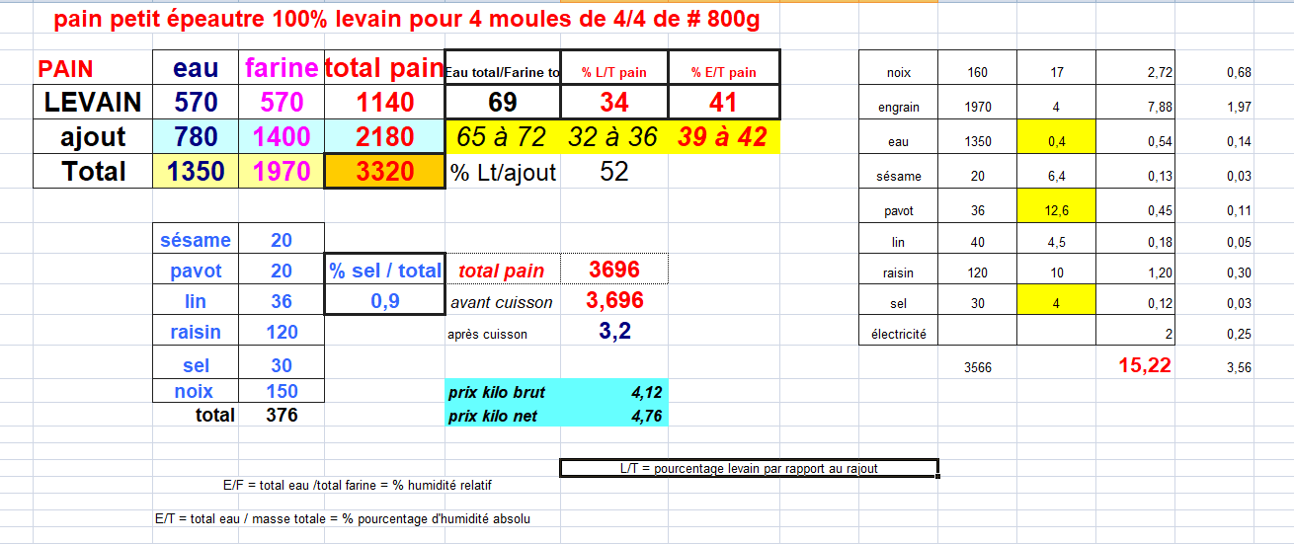

Cuisson du pain

Mise en moules beurrés et chemisés (en T45 bio ultra fluide)
Répartir à la balance les masses de pâte (+ ou – 10 g) en se servant de la tare.
En gros avec ces quantités (farine, eau, levain, sel, graines…) pour un total de 3400/3500g, on met au départ 860 g par moule et on ajuste en répartissant le reste.

Deux manières de procéder :

1 ) Pointage en levée lente
** soit à température basse (frigo) env 10 à 15 h

** soit à température faible (ambiante, ou four éteint) env 3 à 5h

Mise au four sans chaleur tournante et avec couverture (plaque four retournée / feuille aluminium sur une seconde grille….) permettant quand même à la pâte de lever sans coller à la couverture.

CUISSON
1h à 210° (toujours couvert)
10mn démoulé à 210° (sans couverture)

2 ) ou cuisson directe rapide En moule sans chaleur tournante :
1 h à 2h 00 entre 30 et 45°
45’ à 1 h 15 entre 70 et 90°
1h à 210/220° dans les moules

Démouler :
Cuire encore 10mn à 210°.

Sortir et consommer après au moins 3 h pour ne pas « blesser » les intestins. Attendre que le levain de cuisson finisse de « mourir ».

